Escurridor Haccp Cubo 13 Litros
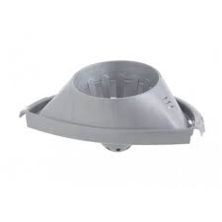
Escurridor de cubo redondo de fregar de 13 litros.

